



**مركز تكوين المعلمين**

**الرباط**

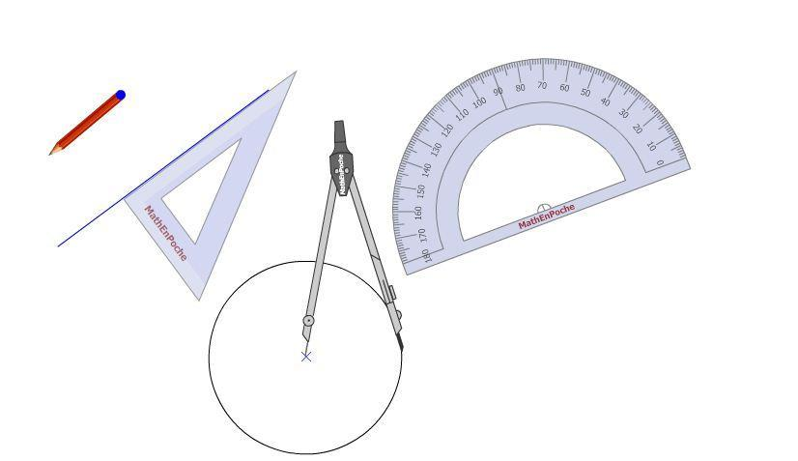

**عرض من إنجاز: تحت إشراف :**

**- فدوى الدامج الأستاذ رشيد بكوري**

**-عماد شكري**

**السنة الدراسية 2010-2011**

نتقدم بالشكر الجزيل للسيد برشة مدير مركز تكوين المعلمين و المعلمات و الأستاذ المؤطر رشيد بكوري و السيد مدير مدرسة ابن زيدون.

كما نتقدم بالشكر لجميع أساتذة وأطر مركز المعلمين و المعلمات، و كل من ساهم في إغناء موضوع البحث الشخصي من قريب أو بعيد.

شكرا للجميع.

التصميم

**المقدمة .I**

دواعي اختيار الموضوع -

صياغة الإشكالية-

وضع فرضيات -

**المعالجة النظرية  .II**

- الوسائل التعليمية أو المعينات الديداكتيكية في مجال الهندسة .

1- التعريف

2- الأهداف العامة من استخدام الوسائل التعليمية واستخداماتها في مراحل الدرس.

- وظائف الوسائل التعليمية و استخدامها في مراحل الدرس.

- شروط فعالية الوسائل التعليمية.

3- أهم الوسائل المستخدمة في دروس الهندسة ( السبورة ، مسطرة ، بركار ، مزواة ، ورقة بيضاء ، المنقلة ، الأنسوخ ، التربيعية ).

4- تعريف بعض البرامج المعلوماتية التي تساعد على الإنشاءات الهندسية.

تحليل و دراسة الوضعيات و الأنشطة الهندسية المقترحة من الكتاب المدرسي المعتمد .

**المعالجة الميدانية .III**

تفريغ استمارة المدرس و التلميذ و تأويلهما.

دراسة مقارنة لنتائج الاستمارتين.

حصة النشاط التطبيقي.

التحقيق من الفرضيات المعلنة و ضبطها.

**خلاصة**  .**IV**

إن تدريس الهندسة في مستويات التعليم الابتدائي يضمن تقدم معلومات التلميذ و طاقاته المعرفية إذ أن الهندسة هي الوسيلة الأساسية لتنمية النشاط الذهني الذي يعمل كوسيط بين الخبرة المباشرة و الذاكرة الدائمة.

كما أن تعليم الهندسة يمكن من اكتساب المتعلم مجموعة من القدرات و الكفايات بعد أن يتحكم في مجموعة من التقنيات من أهمها الوسائل و الأدوات الهندسية تعرف الخاصيات و القواعد الهندسية للأشكال

ثم تأتي مرحلة الإنشاءات الهندسية حيث يتم استثمار كل تلك المعازف حول الوسائل و خاصيات الأشكال الهندسية.

أسباب اختيار الموضوع و أهميته

إن مجال الهندسة يحتل قسطا وافرا من الأهمية في سيرورة تدريس مادة الرياضيات في جميع مراحل التعليم الابتدائي كما يرتكز تدريس مختلف محاور الهندسة المستوية بالسلك المتوسط على تعرف خاصيات الأشكال الهندسية و إنشاءاتها حيث سطر في الكتاب الأبيض أن أهم الكفايات الواجب توفرها لدى تلاميذ السلك المتوسط في مجال الهندسة هي

1- التعرف على الأشكال الهندسية الاعتيادية و بعض المجسمات و إنشاؤها و تصنيفها

2- استعمال الأدوات الهندسية

3- تطبيق بعض التقنيات الاعتيادية لإنشاء الأشكال الهندسية

و لقد لوحظ خلال الأيام التطبيقية أن جل المتعلمين يرتكبون مجموعة من الأخطاء و يواجهون مجموعة من الصعوبات عند قيامهم بإنشاء الأشكال الهندسية و خاصة الرباعيات لدلك تم القيام بمحاولة رصد هده الأخطاء و الصعوبات و معرفة أنواعها و أبعادها و مسبباتها و محاولة معالجتها و إيجاد حلول لها انطلاقا من تحليل طريقة بناء المفهوم و أنواع الأنشطة و التمارين و كيفية اختيار و استغلال الوسائل المناسبة

كل ذلك يساعد على تكوين و جمع المعلومات الضرورية التي ستفيد فيما بعد في اكتساب مرجعية و عدة لا بأس بها لمساعدة المتعلمين على تفادي وقوعهم في هده الأخطاء.

الإشكالية

خلال الأيام التطبيقية تم رصد مجموعة من الأخطاء التي يرتكبها المتعلمون و الصعوبات التي يواجهونها أثناء قيامهم بإنشاء الرباعيات ( المربع المستطيل المعين متوازي الأضلاع) و التي لاحظنا أنها شائعة و متفشية بين جل تلاميذ هدا المستوى و هدا ما دفعنا إلى طرح مجموعة من التساؤلات حول هذه الظاهرة

1- إلى أي حد تساهم أنشطة الكتاب المدرسي في مساعدة المتعلمين على اكتساب المهارة اللازمة لإنشاء الأشكال الهندسية و خاصة الرباعيات؟

2- ما هي أسباب تعثر المتعلمين عند قيامهم بإنشاء الرباعيات الاعتيادية

3- كيف يمكن معالجة هده الظاهرة و ما هي التدخلات اللازمة لدلك

فرضيات

لتجاوز هذه الصعوبات و الأخطاء ربما:

يجب تغيير أو عدم التقييد بأنشطة الكتاب المدرسي و اختيار الوضعيات المناسبة لإكساب المتعلمين التقنيات الأساسية للقيام بالإنشاءات.

يجب العمل على التحكم في الوسائل التعليمية و على اختيار المناسب منها أثناء الإنشاء الهندسي البركار، الكوس، الأوراق البيضاء.

حث التلاميذ على استيعاب خاصيات المضلعات الاعتيادية و فهمها

و للتحقق من هذه الفرضيات سنتبع المنهجية التالية:

الجانب النظري

التعريف بأهم الوسائل التعليمية المستعملة في الإنشاءات الهندسية من حيث الوظيفة و الاستعمال المسطرة المدرجة و الغير المدرجة، المزواة، البركار، الورقة البيضاء، الشبكة التربيعية

تحليل و دراسة الوضعيات و الأنشطة الهندسي المقترحة في الكتاب المدرسي المعتمد

الجانب العملي

تقديم المؤسسة: الاسم، تاريخها، عدد التلاميذ، عدد المرافق

تقديم القسم: المستوى، عدد التلاميذ، الكتاب المدرسي المعتمد

جرد أنواع الصعوبات التي يواجهها المتعلمون و تصنيفها و تحديد مصدرها و كيفية تعامل المدرس معها و ذلك عن طريق القيام ب:

* استمارات للمدرس و التلاميذ.

**إطار ديداكتيكي:**

* أنشطة حول التحكم في الأدوات اللازمة للتمثيلات الهندسية.
* تقديم نشاط حول أهم القواعد و الخاصيات المرتبطة بالرباعيات كالتوازي و التعامد و الزوايا مع اختيار الطريقة المناسبة للعمل.
* تقديم وضعية حول إنشاء المضلعات على السبورة ،رصد الصعوبات و الوسائل المعتمدة و الموارد اللازم تعبئتها لأداء هذا النشاط لحل الوضعية.

**إطار بيداغوجي:**

* طريقة العمل.
* تحليل انتاجات التلاميذ و تصنيفاتها.
* تأويل هذه الأخطاء و الصعوبات.

**المعالجة النظرية .III**

***الوسائل التعليمية أو المعينات الديداكتيكية في مجال الهندسة***

**التعريف .1**

ساعدت الوسائل التعليمية بأنواعها المختلفة في تغيير النظرة إلى الرياضيات من مادة جافة مجردة إلى مادة حية ديناميكية نشطة و مرتبطة بحياة و بيئة المتعلم اليومية و هو السر الذي ساهم في تسهيل عملية تقديم المادة التعليمية من قبل المعلم و عملية اكتسابها من قبل المتعلم و بشكل عام فان الوسائل التعليمية هي جميع الوسائط و الدعامات و الأدوات التربوية المستخدمة في العملية التعليمية التعلمية قصد مساعدة و تسهيل اكتساب المفاهيم و المهارات الرياضياتية لدى المتعلمين مثل الكتاب أو السبورة أو أي نموذج أو شكل مادي مصنع أو غير مصنع كما تعد الوسائل التعليمية مكونا رئيسا من مكونات الخطة الدراسية لأنها تصل بين المتعلم و المعرفة في النظرية التدريسية بشكل عام.

لذا كان من الأهمية أن يستخدم المعلم الوسائل التعليمية عند تنفيذه لدروس الرياضيات لأنها من شأنها مراعاة الفروق الفردية بين المتعلمين و مساعدتهم على التذكر و الاحتفاظ بالمادة التعليمية و تنمية الاكتشاف لديهم.

**.2الأهداف العامة من استخدام الوسائل التعليمية في مادة الرياضيات**

إن استخدام الوسائل الديداكتيكية:

* يزيد من دافعية المتعلم لاكتساب المزيد من المعرفة.
* يساعد في تكوين المفاهيم و فهم العلاقات و العمليات و إتقان المهارات الرياضياتية.
* يساعد في تنمية قدرة المتعلم على التركيز و التذكر.
* يساعد في تنمية المبادرة الذاتية و الايجابية من قبل المتعلم.
* يساعد في تنمية بعض القدرات و المهارات اليدوية لدى المتعلم مثل الإبداع و الابتكار و صناعة النماذج.
* يساعد في تنمية بعض الاتجاهات مثل التذوق الفني وزيادة الاهتمام بالتعلم واحترام العمل والإنجاز .
* ربح الوقت واقتصاد الجهد .

**II - 1- وظائف الوسائل التعليمية واستخداماتها في مراحل الدرس :**

إن اختيار وإعداد الوسائل التعليمية يعتمدان على مدى تلاؤمها ومجالات الرياضيات الأساسية ( الهندسة ، القياس ، الأعداد) ، بل وداخل أنشطة المجال نفسه ، وذلك حتى تتم الاستفادة القصوى من هذه الوسائل، ومن الوظائف الرئيسية للوسائل التعليمية :

* منطلق للتعليم الجديد وذلك باستخدامها للتحسيس بالموضوع الجديد وأهميته : الأنسوخ.
* أداة للبحث والتجريب وذلك بتشكيل بنية النشاط الإستكشافي.
* موضوع التعلم ذاته : تعلم استخدام المزواة لرسم زاوية قائمة أو البركار لرسم الدائرة .
* صلة وصل بين الوضعية المسألة والتلميذ ففهمه للوضعية والوصول إلى حلها يتطلب استخدام وسائل معينة : معرفة التعامد أو تساوي ضلعين .
* وسيلة للتحقق من صحة الأنشطة المنجزة .

ومن هنا يتضح أن الوسائل التعليمية أداة مساعدة يمكن استخدامها من أي مرحلة من مراحل التعليم ، وذلك بحسب نوع الحاجة إليها وفعاليتها في جعل التلميذ أقرب إلى تجاوز صعوباته ، كما يمكن الاعتماد على الوسيلة في جميع مراحل الدرس عندما تكون هي نفسها موضوع التعلم .

**II - 2- شروط فعالية الوسائل التعليمية :**

حتى تكون الوسيلة التعليمية مفيدة في نفس الوقت لا بد من توفر الأمور التالية:

* وجود فكرة عن خبرات الطلبة السابقة لدى المعلم ليتسنى له اختيار نوع الوسيلة التعليمية المناسبة لهم في عرض المفاهيم والعلاقات الرياضية.
* تدرب المعلم على إعداد الوسائل التعليمية بنفسه واستخدامها قبل الحصة الصفية
* توضيح خطوات العمل بالتفصيل للطلبة عند استخدام وسيلة تعليمية معينة.
* كتابة بعض الملخصات على السبورة عند شرح درس معين باستخدام الوسائل التعليمية .
* قيام المتعلمين باستخدام الوسيلة التعليمية عدة مرات والطلب منهم إن أمكن أن ينجزوها بأنفسهم .
* تقويم أثر استخدام الوسيلة التعليمية في زيادة تحصيل المتعلمين.
* استخدام وسائل تعليمية تخدم أكثر من موضوع وأن تكون مصنوعة من خامات البيئة المحلية للتلميذ.
* التمييز بين مختلف وظائف الوسيلة الواحدة : الانسوخ يستعمل من أجل الرسم ومن أجل الإيضاح .

**3– أهم الوسائل المستخدمة في الهندسة:**

تحتل الوسائل مكانة هامة وأساسية داخل دروس الهندسة.

ومن بين الوسائل المستخدمة في تدري دروس الهندسة :

1. **السبورة:**

تعتبر السبورة من أقدم الوسائل التي يستخدمها المعلم، ويكاد لا يخلو منها فصل بعض الاستعمالات الرئيسية للسبورة:

* توضيح بعض الحقائق والأفكار أو العمليات بالاستعانة بالرسوم التخطيطية أو البيانية أو الرموز الرئيسية.
* عرض موضوع الدرس على مراحل حسب سير الدرس وكتابته.
* يمكن عرض نماذج من أعمال التلاميذ على السبورة.
* إشراك التلاميذ في الكتابة على السبورة مثل إجراء بعض العمليات الحسابية و الإنشاءات الهندسية البسيطة أو عرض أعمالهم ومناقشة أعمال زملائهم.
* استخدام الطباشير لإبراز عناصر الأشكال حتى تساعد المتعلم على الملاحظة والاستنتاج .

**ملحوظة :**

يجب أن يحظى إنشاء الأشكال الهندسية بالدقة والعناية اللازمتين حتى يتمكن المتعلمون من استيعاب مراحل إنشاء أي شكل هندسي، وحتى يتعودوا على الاستعمال الصحيح للأدوات الهندسية .

2**- الشبكة التربيعية :**

وهي عبارة عن سبورة أو لوح مسطر على شكل مربعات منتظمة وهي تستخدم في الهندسة ، فمثلا رسم المحاور وتحديد نقاط المستوى وتقاطع مستقيمين، وفي الجبر مثلا تحديد مجموعة الحل المتباينة على خط الأعداد ، وفي الإحصاء في طريقة التمثيل بالأعمدة البيانية ... الخ .ومن فوائدها :

أ- توفير الجهد والوقت.

ب- تسهيل استنتاج الحقائق مثل البيانات الإحصائية – مثل الخط المستقيم

3**-المسطرة**

* مسطرة مدرجة : متوفرة لدى الأستاذ والتلميذ :

الأستاذ : مسطرة من البلاستيك، مدرجة بتدريجات خاضعة للنظمة المترية (السنتيمترات) 100 سنتيمتر ، وتستعمل عادة على السبورة .

التلميذ : مسطرة من البلاستيك ، مدرجة بتدريجات خاضعة للنظمة المترية ( السنتيمترات ) من 20 سنتيمتر إلى 30 سنتيمتر .

أوجه استعمال المسطرة :

1. رسم القطع مستقيمة على السبورة.

ب- قياس الأطوال.

* مسطرة غير مدرجة

رسم مستقيم ،نصف مستقيم، قطعة مستقيمة .

4**- المزواة :**

أو الكوس ، وهو عبارة عن مثلث قائم الزاوية ، أضلاعه مدرجة بالسنتيمترات.

استعمالات المزواة :

أ- رسم الزوايا القائمة.

ب- التعامل والتوازي.

ج- التحقق من صحة الزوايا القائمة.

د- إنشاء جل الرباعيات الاعتيادية المستوية )المربع، المستطيل، متوازي الأضلاع ...(.

**5- البر كار:**

عبارة عن ساقين من اللدائن، وبأحد الساقين تجويف خاص بقلم الرصاص

بالنسبة لبركار التلميذ وتجويف خاص بالطباشير بالنسبة للأستاذ.

أوجه استعمال البركار:

أ- رسم الدوائر والأقواس.

ب- التقايس.

ج- الإنشاءات الهندسية المختلفة.

د- تدريج مستقيم.

6 **المنقلة**:

وهي عبارة عن نصف دائرة مصنوعة من اللدائن,مدرجة من الجهتين بالدرجات من0الى 180

أوجه استعمال المنقلة :

أ- رسم وقياس زوايا بجميع درجاتها.

ب- إنشاءات ورسوم هندسية مختلفة.

7 **- .الورقة البيضاء:**

هي الورقة الخالية من التربيعات، و هي من أهم الوسائل التي يجب أن تستعمل في مجال الإنشاءات الهندسية، لأنها الوسيلة الأساسية التي تمكن من اكتشاف مدى تحكم التلاميذ في تقنيات إنشاء الأشكال الهندسية، وتحثهم على استثمار جميع مكتسباتهم أثناء الإنشاء.

8**- .الأنسوخ** **:**

أو الورق الشفاف، وهو وسيلة ضرورية ومهمة في تقديم دروس الهندسة.

**4- تعريف بعض البرامج المعلوماتية التي تساعد على الإنشاءات الهندسية**

نال مجال الهندسة بكل مكوناته اهتماما بالغا من طرف متخصصي تكنولوجيا المعلوميات، حيث تم إعداد مجموعة من البرامج المتعلقة بالمواضيع الهندسية بصفة عامة، وبالإنشاءات الهندسية بصفة خاصة. ومن أبرزها:

Atelier 2D: برنامج يمكن تحميله على الحاسوب الشخصي بسهولة.كمل أنه بسيط و سهل الاستعمال،حيث يمكن من إنشاء جميع الأشكال الهندسية، بالإضافة إلى وظائف هندسية أخرى، وذلك تسهيلا للمستعمل وربحا للوقت مع الحصول على أشكال دقيقة ومضبوطة.

**تحليل و دراسة الوضعيات و الأنشطة الهندسية المقترحة في الكتاب المدرسي المعتمد**

تقديم الكتاب المدرسي و موضوع الدرس

الكتاب المدرسي : النجاح في الرياضيات

كراسة التلميذ

السنة الخامسة من التعليم الابتدائي

الدورة : الأولى

الدرس : 14

الموضوع المضلعات ( 1 ): إنشاءات و تعريف

الصفحة : 50-51

تحليل الأنشطة المقترحة :

أنشطة ص 50 :أنشطة تمهيدية

النشاط 1 : يرتكز على تحديد خاصيات الرباعيات الاعتيادية ، عن طريق ملاحظة الرباعيات المقدمة ، تم ملء الجدول بوضع علامة في الخانة المناسبة .

تتم صياغة أهم التعاريف و الخاصيات المميزة للرباعيات الاعتيادية في نهاية الصفحة و فقرة تحت عنوان : " معارف و قواعد "

خلاصة : بالنسبة لهذا النشاط الممهد لمرحلة الإنشاء الهندسي ، اهتممنا بتقديم خاصيات الرباعيات و عناصرها ، باعتبارها أهم المكتسبات الواجب توفرها من أجل القيام بإنشاءات صحيحة . لكن تم إهمال جانب مهم : و هو الوسائل اللازمة لإنشاء كل الرباعيات على حده و كيفية اختارها و استعمالها الاستعمال الصحيح .

أنشطة ص 51 : تمارين و مسائل .

**\*النشاط 2** **:** شرح مراحل انجاز كل من المربع، المعين، متوازي الاضطلاع المستطيل, مع تحديد الأدوات اللازمة لذلك, دلك حتى يتتبع المتعلمون الشرح وينشئوا بنفس الطريقة على السبورة.

**\* النشاط 3**: تمرين .

تمت كتابة التمرين التالي على السبورة

أنشئ الرباعيات الاعتيادية التالية على ورقة بيضاء باستعمال الأدوات الهندسية المناسبة:

المربع، المستطيل، المعين و متوازي المستطيلات .

***خلاصة:*** إن تقديم درس يوضح مراحل إنشاء الرباعيات مع توضيح الوسائل المناسبة لذلك، سيساعد المتعلم على الإنشاء بخصوص الأنشطة التي ستنجز على السبورة.

بالنسبة للنشاط 3، كان من الأفضل أن يقدم النموذج على جزء من السبورة لا يحتوي على تربيعات حتى يتسنى للمتعلم معرفة مدى قدرته على التحكم في الأدوات .

**خلاصة عامة للدروس المتخصصة للرباعيات الاعتيادية :**

المربع، المستطيل، المعين، متوازي الأضلاع. 3 دروس:

1- إنشاء وتعريف المضلعات.

2- إنشاء زوايا المضلعات.

3- شبه منحرف.

عدد الأنشطة 29 نشاط 5 أنشطة فقط مرتبطة بإنشاء الرباعيات.

أي ما يعادل 17.24% و هي نسبة جد ضئيلة مقارنة بأهمية الموضوع.

**المعالجة الميدانية .III**

**تقديم المؤسسة:** مؤسسة ابن زيدون.

موقع المؤسسة:الصخيرات.

**تقديم القسم:**

المستوى الخامس من التعليم ابتدائي.

الكتاب المدرسي المعتمد: النجاح في الرياضيات.

العدد: 34.

21 من الذكور.

13 من الإناث.

**التطبيق داخل القسم:**

يهدف إلى جرد أنواع الصعوبات التي يواجهها المتعلمون و الأخطاء التي يرتكبونها، ثم تصنيفها،و تحديد مصدرها وكيفية تعامل المدرس معها، و ذلك عن طريق القيام ب:

* استمارات للمدرسين و التلاميذ.
* نشاط تطبيقي .

***1- تفريغ استمارة المدرس و التلميذ***

* **1-1 تفريغ استمارات الأستاذ**

المستوى الخامس العدد : 3

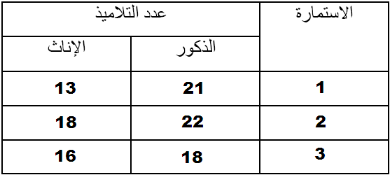

**تحليل الأسئلة المقترحة**

**أ- الوسائل**

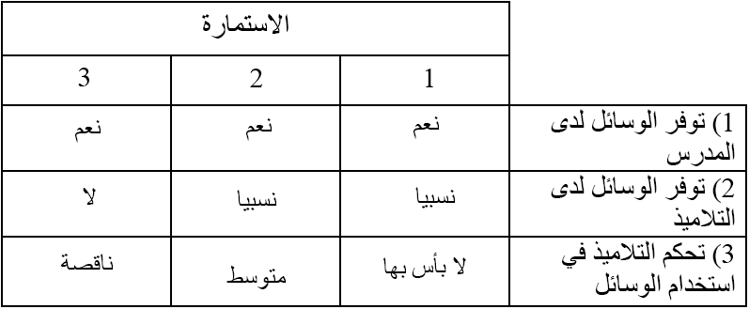

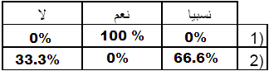

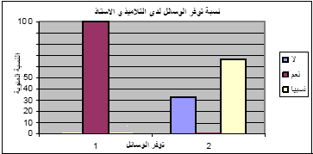

من المبيان أعلاه نلاحظ أن:

- الوسائل متوفرة لدى المدرسين، أما بالنسبة للتلاميذ فالوسائل متوفرة بشكل نسبي إلى انعدامها.

هذا يرجع إلى عدم اهتمام من التلاميذ و المدرس بضرورة الحفاظ على الأدوات الهندسية، و السبب ليس ماديا لأن المدارس المعنية تقع في أوساط اجتماعية لا بأس بها.

- يتضح أن كفاءة تلاميذ المستوى الخامس في استخدام الوسائل الهندسية تختلف من لا بأس به إلى ناقص.

علما أن التعود على استعمال هذه الأدوات يبدأ من المستويات الأولى للتعليم، نستنتج أن التلاميذ لا يستخدمون الأدوات الهندسية بشكل مكثف، و هذا ما أدى إلى عدم التحكم فيها.

**ب- الكتاب المدرسي**

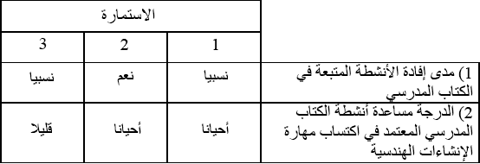

من المعطيات يتضح أن مساهمة الكتاب المدرسي في اكتساب مهارة الإنشاءات الهندسية محدودة جدا.

إذن الكتاب المرسي ليس الوسيلة الأمثل التي يجب أن يتقيد بها المدرس لتقديم دروس الإنشاءات الهندسية.

**ج- التلاميذ**

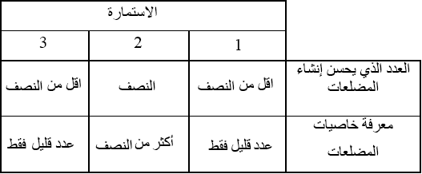

يتبين أن عدد التلاميذ المتقنين للإنشاءات الهندسية لا يتعدى النصف.

**د- طريقة العمل**

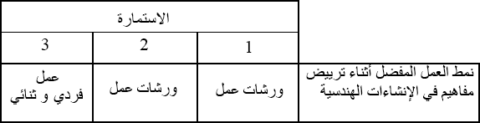

نلاحظ أن المدرسين يركزون أثناء ترييض المفاهيم الهندسية على العمل الثنائي و بالورشات.

إذن هناك تنويع في طرق العمل أثناء بناء مفهوم الهندسة، لكن يجب عدم نسيان أهمية لعمل الفردي في مجال الهندسة.

**ه - مكمن الخلل في نظر الأستاذ**

كيفية بناء المفهوم 2/3

الكتاب المدرسي 1/3

استنتاج:

نلاحظ أن السبب الرئيسي في نظر الأستاذ يعود إلى خلل في بناء المفهوم بنسبة60 بالمئة و إلى الكتاب المدرسي بنسبة 30 بالمئة .

انطلاقا من الأسئلة التي استوجبت أجوبة مباشرة من طرف الأساتذة نستنتج أن:

**العوامل التي ساعدت على تفشي هذه الأخطاء و الصعوبات هي: -I**

* الأنشطة المقترحة في الكتاب المدرسي.
* الاكتظاظ الذي يمنع:

تطبيق أي إستراتيجية عمل داخل الفصل كالعمل عبر مجموعات.

تقويم جميع الاختلال أثناء القيام بالأنشطة.

* انعدام الوسائل.
* تدني مستوى جودة الوسائل و الأدوات المطروحة في السوق.
* ضيق الوقت و عدم إعطاء الحصة ما تستحقه.
* انعدام الاهتمام عند بعض التلاميذ، الإضافة إلى ضعف مستواهم بما لديهم من تسربات المفاهيم الخاطئة من المستويات السابقة.
* عدم إتقان الأستاذ نفسه لاستعمال الأدوات الهندسية.

**الإجراءات التي يقوم بها الأستاذ لعلاج الخطاء و تجاوز الصعوبات هي: -II**

* دفع التلاميذ إلى استعمال الأدوات الهندسية على السبورة و على الدفاتر.
* دراسة الأشكال قبل إنشاءها.
* دفع التلاميذ إلى إعطاء تبرير عند كل مرحلة من مراحل الإنشاء.
* التركيز على الاستعمال السليم للأدوات الهندسية.
* تنويع أنشطة الإنشاءات و تكرارها.
* إعطاء الوقت الكافي للحصة و لو على حساب مواد أخرى.
* تلخيص الدرس في جداول مقارنة للخصائص الهندسية و القيام بمراقبتها يوميا.
* التركيز على أنشطة الإنشاءات الهندسية خلال فترات الدعم.
* جعل التلاميذ يساعدون بعضهم البعض.

**الأنشطة التي يجب أن تتواجد في الكتاب المدرسي لتساعد التلاميذ على إتقان الإنشاءات -III**

**الهندسية هي:**

* أنشطة قليلة و مركزة حتى يتمكن التلاميذ من إتقانها.
* تقديم طرق لانجاز هذه الإنشاءات الهندسية بكيفية بسيطة و سهلة.
* أنشطة تثير و تحفز التلميذ و تركز على أن يقوم بالإنشاءات بنفسه.
* أنشطة متنوعة.
* عدم الاشتغال في نفس الدرس على أكثر من رباعي.
* الهدف من النشاط واضح.
* أنشطة تركز على وصف الرباعيات.
* أنشطة تطالب التلميذ بإتباع شريط الإنشاء لرسم المضلعات الرباعية.

**تفريغ استمارات التلميذ:**

العدد: 32 تلميذ.

المستوى الخامس.

**هل تحب الرياضيات ؟-1**

كثيرا:32\25 قليلا:32\7 لا: 32\0

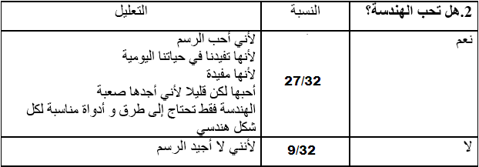

- يربط التلاميذ مجال الهندسة بإتقان الرسم.

**هل تستطيع إنشاء الأشكال التالية التالية؟ -3**

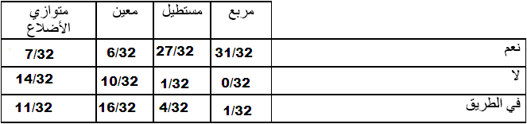

استنتاج:

نلاحظ أن أغلب التلاميذ لا يجدون صعوبة في إنشاء المربع و المستطيل عكس ما نلاحظه في إنشاء المعين و متوازي الأضلاع حيث أن معظمهم يواجه صعوبات.

**إنجاز الأشكال الهندسية -4**

أوراق بيضاء : 32\3

أوراق تربيعية:32\29

يتم إنجاز الأشكال الهندسية على أوراق تربيعية، أي في الدفاتر العادية.

**5- يتوفر اغلب التلاميذ على الأدوات الهندسية**، و قد تمت ملاحظة ذلك أثناء أيام التطبيق.

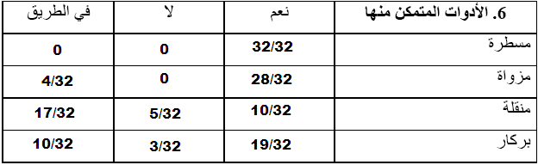

استنتاج:

نلاحظ أن أغلب التلاميذ متمكنون من استعمال المسطرة و رسم زاوية قائمة بالمزواة،أما بالنسبة لاستعمال البركار و المنقلة فتوجد مجموعة من الصعوبات.

**7- أهمية معرفة خاصيات الرباعيات للقيام بإنشاءات صحيحة:**

66% من التلاميذ أكدوا على أن الخاصيات الهندسية (التوازي، التعامد...) أساسية في الإنشاءات الهندسية.

34% من التلاميذ أوضحوا معرفة الخاصيات الهندسية ليس ضروري لإنشاء الرباعيات الاعتيادية.

إذن ليس هناك وعي كامل بأهمية خاصيات الرباعيات في الإنشاء الهندسي.

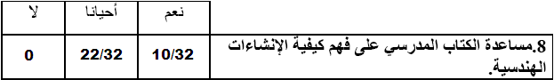

يجد أغلب التلاميذ أن أنشطة الكتاب المدرسي لا تساعدهم على اكتساب مهارة الإنشاءات الهندسية.

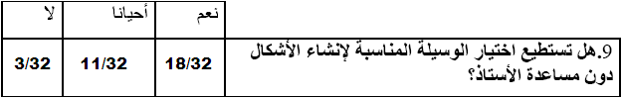

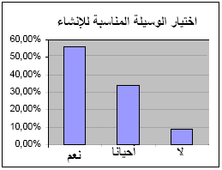 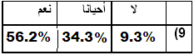

يتبين أن 56,2% من التلاميذ قادرين على إنشاء الرباعيات دون الاعتماد على الأستاذ.

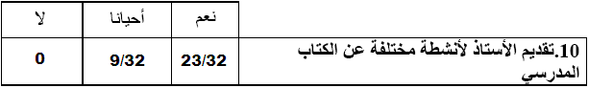

C:\Documents and Settings\abd elhadi\Bureau\pfe cfi\Nouveau dossier\istimaratOsstad14.bmp 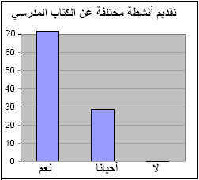

هناك تفاوت في الإجابة بين التلاميذ رغم أنهم من نفس القسم. لكن غالبية الإجابات توضح أنه هناك تنويع في تقديم الأنشطة من طرف الأستاذة.

إذن بعض التلاميذ لا يميزون بين الأنشطة الموجودة في الكتاب المدرسي و الأنشطة المقدمة من طرف الأستاذة، و هذا نتيجة إهمال من جهتهم أولخلل في تنسيق و توضيح لإستراتيجية العمل من طرف الأستاذ.

***مقارنة نتائج استمارتي الأستاذ و التلميذ***

هناك نقط يتفق فيها الطرفان، لكن أغلب النتائج بينت الاختلاف الكبير بين الإجابات، و هذا راجع إلى اختلاف الرؤية للموضوع، و كيفية تحليل الأسئلة، و هذا ما سيمكن من القيام بمقارنة حول مجموعة من المستويات:

**سبب أخطاء و صعوبات الإنشاءات الهندسية:** بالنسبة للأستاذ يظل السبب الرئيسي في ارتكاب الأخطاء أثناء الإنشاءات الهندسية هو التلميذ بسبب إهماله لأدواته الهندسية و عدم انتباهه للشرح. لكن في نظر التلميذ فالمشكلة تتجلى في صعوبة المادة و فكرته القبلية عن عدم إمكانيته فهم الدرس.

**الكتاب المدرسي:** اتفق الطرفان على أن أنشطة الكتاب المدرسي لا تقدم إلا الشيء القليل في إكساب مهارة الإنشاءات الهندسية.

**الوسائل:** بالنسبة للأستاذ التلاميذ لا يتوفرون على أدواتهم الهندسية و لا يحسنون استعمالها.

لكن الأمر يختلف بالنسبة للتلاميذ، فحسب إجاباتهم هم يتوفرون على الأدوات الهندسية كلها و يحسنون استعمالها، بل و يستطيعون اختيار الأداة المناسبة لإنشاء أي رباعي دون تدخل أو مساعدة الأستاذ.

**الإنشاءات الهندسية:** انطلاقا من نتائج التفريغ تبين أن نسبة التلاميذ الذين يمكنهم القيام بإنشاءات صحيحة لا تتعدى النصف، بينما أجمع التلاميذ تقريبا على أنهم جميعا قادرون على القيام بإنشاءات هندسية.

***حصة النشاط التطبيقي***

المدة الزمنية : 45 دقيقة.

الأهداف:

تثبيت خاصيات الرباعيات و كيفية استثمارها في الإنشاءات الهندسية.

التعرف على الكيفية الصحيحة لاستعمال مختلف الأدوات و الوسائل الهندسية اللازمة.

|  |  |
| --- | --- |
| تدبير أنشطة التعلم | الوسائل |
| النشاط الأول:  طريقة العمل: مجموعات.  الوضعية: تجهيز بطاقة نشاط تحت اسم بطاقة التعريف على أوراق و هي على شكل جدول يضم أسئلة حول أهم خاصيات الرباعيات، و على التلاميذ الإجابة بنعم أو لا.  مثال:  بطاقة تعريف  متوازي الأضلاع  الأدوات المستعملة لإنشائه هي:  ......................................................................................................................   |  |  |  |  | | --- | --- | --- | --- | | لا | نعم | المعلومات |  | |  |  | هل أضلاعه متقايسة؟ |  | |  |  | هل كل ضلعان متقابلان متقايسان؟ | الأضلاع | |  |  | هل كل ضلعين متقابلين متوازيين؟ |  | |  |  | هل القطران متقايسان؟ | القطران | |  |  | هل القطران متعامدان؟ |  | |  |  | هل له أربع زوايا قائمة؟ | الزوايا | |  |  | هل له زاويتان قائمتان فقط؟ |  |   ثم يتم تقديم نفس الأسئلة بطريقة أخرى للتحقق من تمكن التلاميد من الخاصيات بشكل تام:  1- كم عدد أقطار متوازي الأضلاع؟ كيف هي؟  .....................................................................................................................  2- كيف هي أضلاعه؟ | بطاقات النشاط |

- كيف هي أضلاعه؟....................................................................................................

**\*النشاط 2** **:**قمنا بشرح مراحل انجاز كل من المربع و المستطيل، مع تحديد الأدوات اللازمة لذلك،ذلك حتى يتتبع المتعلمون الشرح وينشئوا بنفس الطريقة على السبورة.

**\* النشاط 3** : تمرين .

تمت كتابة التمرين التالي على السبورة :

أنشئ الرباعيات الاعتيادية التالية باستعمال الأدوات الهندسية المناسبة:

المربع، المستطيل، المعين و متوازي المستطيلات.

قمنا بتقسيم القسم إلى 4 مجموعات :

**تحليل نتائج النشاط 3:**

كلفة المجموعة الأولى بإنشاء المربع.

|  |  |
| --- | --- |
| المربع |  |
| الملاحظات | طريقة الإنشاء |
| تمكن أغلب أفراد هذه المجموعة من إنشاء المربع بشكل صحيح. | الأدوات المستعملة للإنشاء هي:  مسطرة،بركار، مزواة.  الأضلاع: تمكنت المجموعة من معرفة خاصيات الأضلاع.  الزوايا: معرفة خاصيات الزاوية القائمة. |

كلفة المجموعة الثانية بإنشاء المستطيل.

|  |  |
| --- | --- |
| المستطيل |  |
| الملاحظات | طريقة الإنشاء |
| تمكن أغلب أفراد هذه المجموعة من إنشاء المستطيل بشكل صحيح. | الأدوات المستعملة للإنشاء هي:  مسطرة، مزواة.  الأضلاع: تمكنت المجموعة من معرفة خاصيات الأضلاع.  الزوايا: معرفة خاصيات الزاوية القائمة. |

كلفة المجموعة الثالثة بإنشاء المعين.

|  |  |
| --- | --- |
| المعين |  |
| الملاحظات | طريقة الإنشاء |
| عدم تمكن أغلب أفراد هذه المجموعة من إنشاء المعين بشكل صحيح. | الأدوات المستعملة للإنشاء هي:  مسطرة،بركار، مزواة.  الأضلاع:لم تتمكن المجموعة من معرفة خاصيات الأضلاع.  القطران :لم تتمكن المجموعة من معرفة خاصيات القطرين من حيث اختلاف التقايس و التعامد.  الزوايا:تمكنت المجموعة من معرفة أنه ليس للمعين أربع زوايا قائمة. |

كلفة المجموعة الرابعة بإنشاء متوازي الأضلاع.

|  |  |
| --- | --- |
| متوازي الأضلاع |  |
| الملاحظات | طريقة الإنشاء |
| عدم تمكن أغلب أفراد هذه المجموعة من إنشاء متوازي الأضلاع بشكل صحيح. | الأدوات المستعملة للإنشاء هي:  مسطرة، مزواة، بركار.  الأضلاع: تمكنت المجموعة من معرفة خاصيات الأضلاع من حيث التوازي و التقايس و التقابل.  الزوايا: تمكنت المجموعة من معرفة أنه ليس لمتوازي الأضلاع زوايا قائمة. |

***التحقق من الفرضيات***

في بداية الحصة عرضنا على التلاميذ النشاط1 كنشاط تشخيصي عن أهم خاصيات الرباعيات اللاعتيادية فلاحظنا أن معضمهم متمكن من هته الخاصيات.

أما في النشاط 2 فقد قمنا بشرح كيفية إنشاء المربع و المستطيل باستعمال الأدوات الهندسية الصحيحة، أما في النشاط3 فقد طلبنا من التلاميذ إنشاء الرباعيات التالية: المربع، المستطيل، المعين و متوازي الأضلاع على أوراق بيضاء فلاحظنا أنهم تمكنوا فقط من إنشاء المربع و المستطيل بشكل صحيح و ذلك لأنهم تتبعوا طريقة الإنشاء على السبورة باستعمال الأدوات اللازمة. من ثم لاحظ التلاميذ أهمية اختيار و استعمال الأدوات المناسبة و العلاقة بين تعرف خاصيات الرباعيات و إنشائها خاصة بعد تعثرهم في إنشاء المعين و متوازي الأضلاع.

بعد تغيير أنشطة الكتاب المدرسي و عدم التقيد بها، و تحسيس التلاميذ بأهمية اختيار و استعمال الأدوات المناسبة للإنشاء على ورقة بيضاء، بدؤوا بالتفكير في التقنيات اللازمة لإنشاء الرباعيات، ذلك باستخدام الوسائل الضرورية مع استحضار خاصيات كل رباعي على حدا. تمكن التلاميذ إلى حد كبير من إتقان إنشاء الرباعيات.

* ***و هذا ما يؤكد صحة الفرضيات المقترحة سابقا.***

**خلاصة**  .**IV**

خلال بداية النشاط التطبيقي تفاجئ التلاميذ بالإنشاء على الأوراق البيضاء لكن بعد متابعتهم للنشاط تمكنوا من معرفة بعض تقنيات إنشاء الرباعيات الاعتيادية، و دور كل أداة من الأدوات الهندسية المتوفرة لديهم ، كان هناك حماس كبير في نهاية الحصة حيث شارك الجميع في اكتشاف الأخطاء و تصحيحها على السبورة، و مناقشة خاصيات الرباعيات، و طرق استعمال الأدوات و انتهى إلى حد ما هاجس الخوف من الهندسة.

إذن انطلاقا من نتائج النشاط التطبيقي تبين أن الأسباب الرئيسية للأخطاء و الصعوبات التي يواجهها المتعلمون، متعددة و مترابطة، تبدأ من التلميذ نفسه حينما تتكون لديه فكرة مسبقة حول صعوبة الهندسة و عدم إتقانه لمبادئها، ثم عدم تحكمه في الأدوات الهندسية، ثم يأتي الأستاذ الذي عليه أن ينطلق من حاجيات تلاميذه و أن لا يتقيد بأنشطة الكتاب المدرسي، لأنها أنشطة عامة و لا تقارب كل مستويات التلاميذ.

إن الهندسة مجال ممتع يخرج التلاميذ من تجريد مادة الرياضيات إلى عالم كله مناولات و بحث، لذلك يجب أن تعطى الفرصة الكاملة لإتقان الإنشاءات الهندسية لأنها أولا تجعل التلميذ في وضعية نشاط و بحث، ثم لأن الإنشاءات الهندسية هي مدخل مواضيع هندسية أخرى أكثر تعقيدا.

لذلك نتمنى أن تصبح حصص الهندسة حصص تفاعل و تشارك بين الأستاذ و التلميذ، و أن تخرج من نمطيتها، وذلك حتى تعم الفائدة.

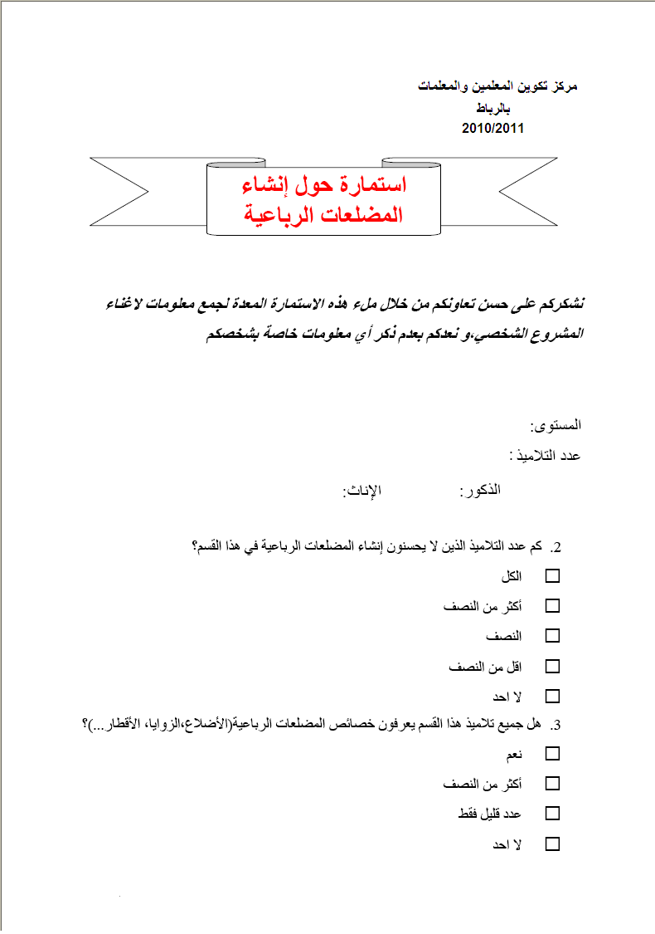

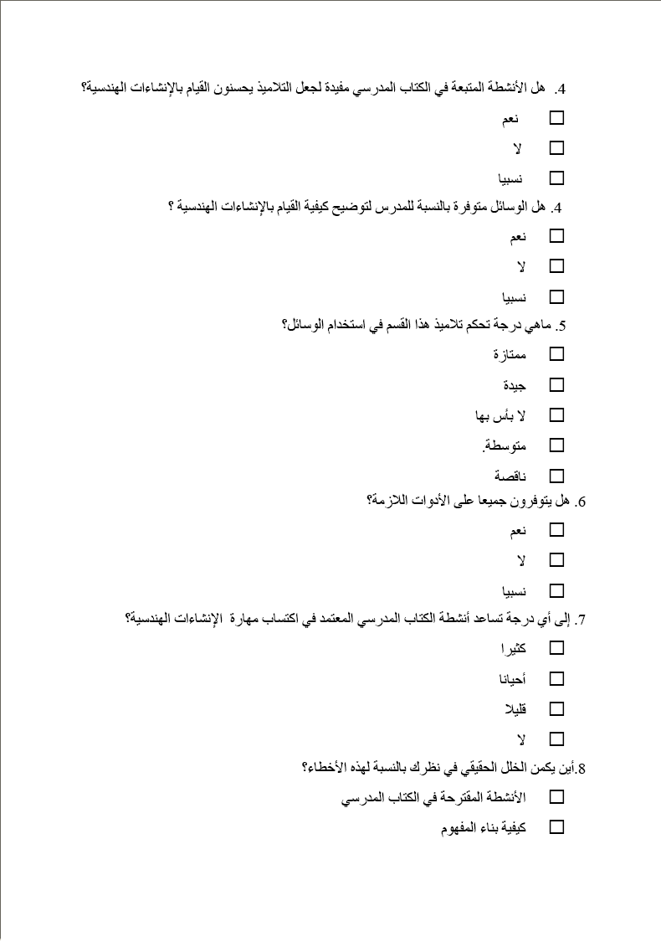

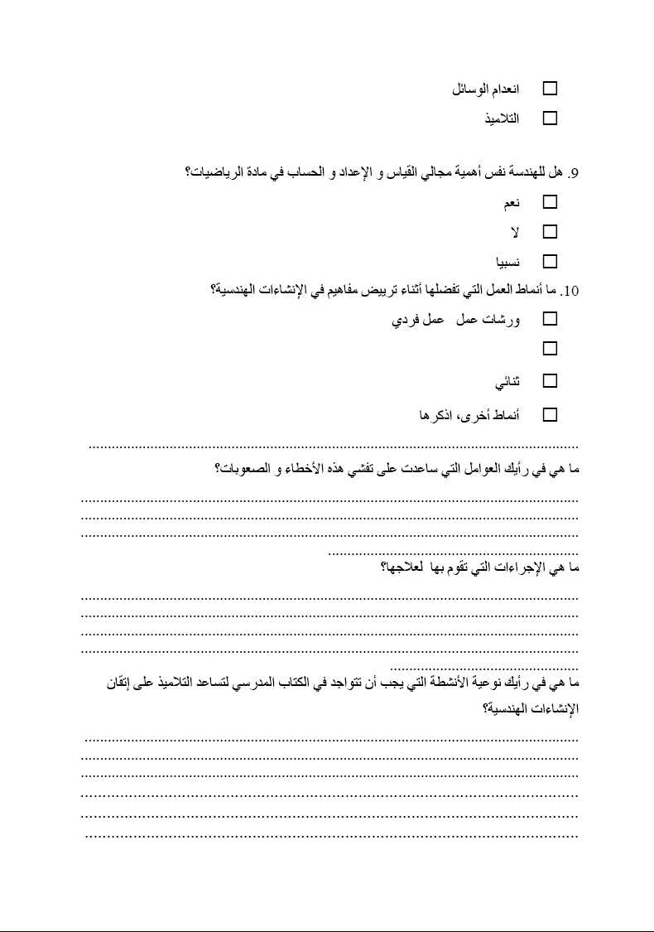

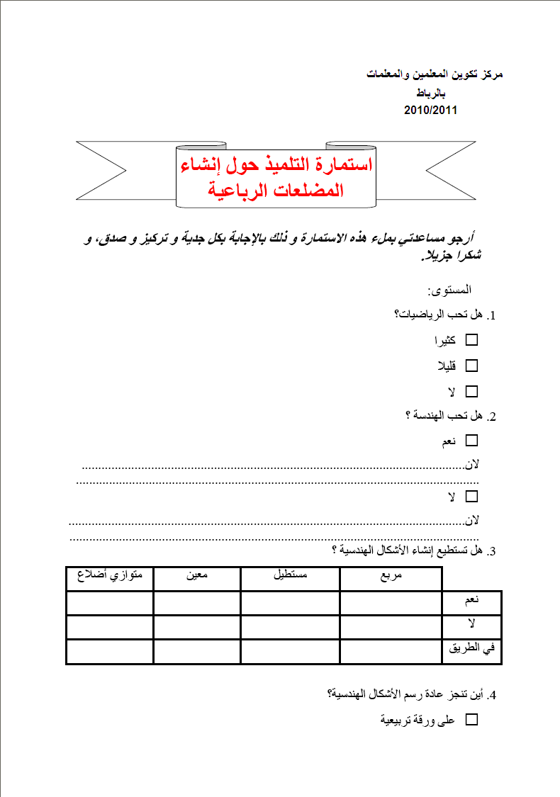

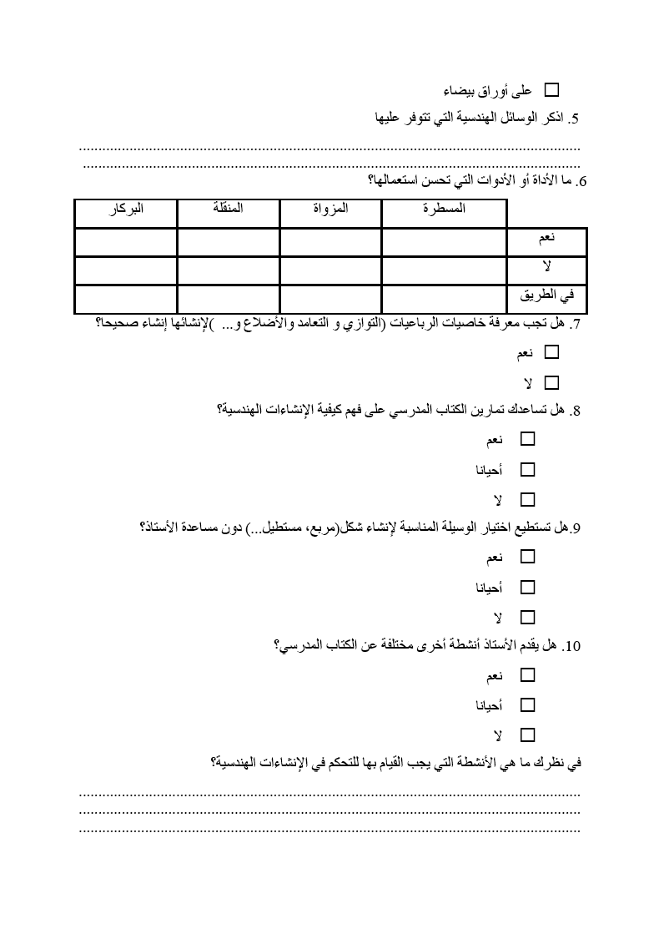

* + الكتاب الأبيض الجزء الثاني: جدول الكفايات في السلك المتوسط من التعليم الإبتدائي، ص 81.
  + .Al3ez.net
  + [http://www.moudir.com/vb/showthread.php?t=5319](http://www.moudir.com/vb/showthread.php?t=53196-%20%203)
  + كتاب الجيد في الرياضيات.السنة الرابعة الإبتدائية،دليل الأستاذ،ص22-23-24،بتصرف.
  + كتاب النجاح في الرياضيات.السنة الخامسة الإبتدائية،كتاب التلميذ،ص140.
  + الوسائل التعليمية.مرجع عملي خاص بالطور الأول من التعليم الأساسي ص 108-113-114-115.بتصرف.
  + Encyclopédie Encarta 2007.mathématique. Géométrie